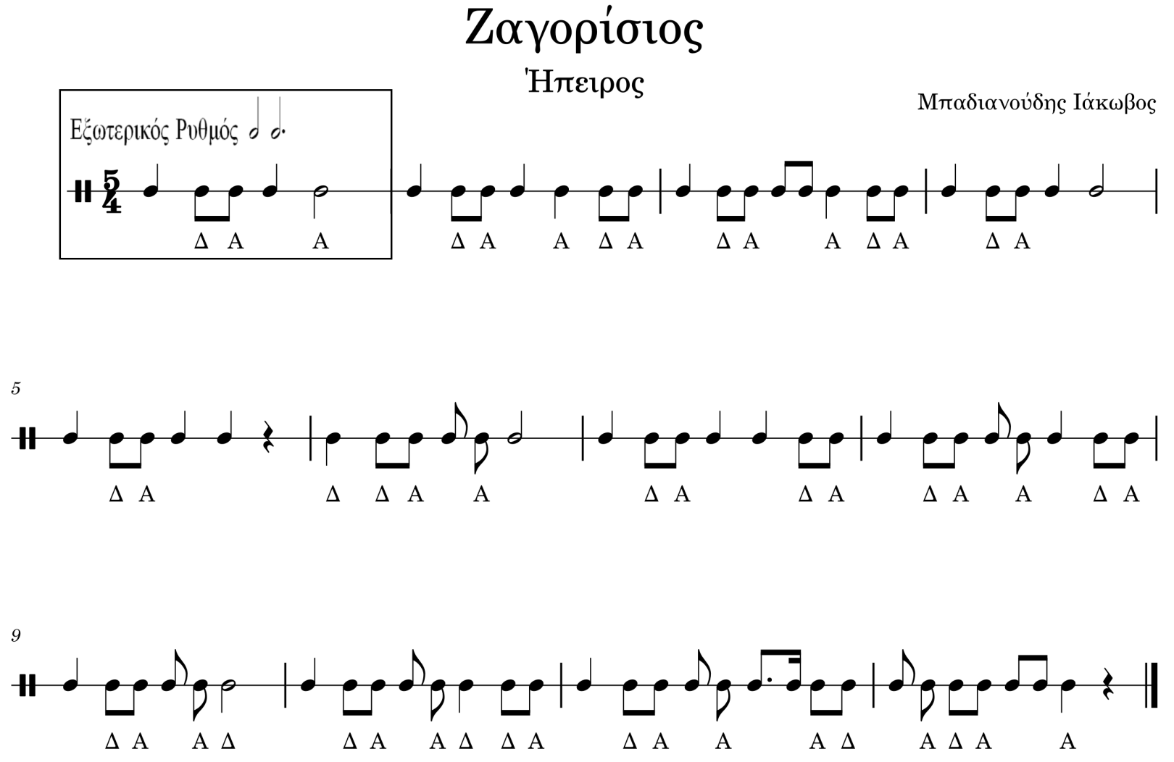

***Λίγα λόγια για τον ρυθμό:*** Ο *Ζαγορίσιος* είναι πεντάσημος ρυθμός και ο αντίστοιχος χορός είναι ο κατεξοχήν χορός του Ζαγορίου σε μια μεγάλη ποικιλία τραγουδιών. Σαν ρυθμός αλλά σε διαφορετικούς χορούς απαντάται στο Πωγώνι, τη Θεσπρωτία και στα βλαχοχώρια των Τζουμέρκων: Συρράκο και Καλαρρύτες. Ο χωρός Ζαγορίσιος, λόγω της μεγάλης του διάδοσης, έχει ταυτιστεί στο λεξιλόγιο των λαϊκών μουσικών με τα συγκεκριμένα ρυθμικά μοτίβα στο ρυθμό των 5 χρόνων, που εκτελούνται πάντα σε αργή ρυθμική αγωγή. Επίσης τον συναντάμε στην Πελοπόννησο ως *Τσακώνικο*, με την ίδια ρυθμική ανάλυση αλλά σε γρηγορότερη ρυθμική αγωγή.

***Χαρακτηριστικά Παραδείγματα:***

* Ήπειρος: Ζαγορίσιος, Καπέσοβο, Μπουλονάσαινα, Βασίλω Αρχόντισσα, Μπαλατσός,
* Πελοπόννησος: Σου ’πα μάνα πάντρεψέ με